**GC Biopharma公司携手柯尔柏，通过快速推进MES系统实施，加速数字化转型**

**德国吕讷堡，2025年5月19日——韩国前沿的生物制药企业GC Biopharma携手全球技术先锋柯尔柏，加速推进数字化转型，快速实施生产执行系统（MES）项目。该项目将在多个基地全面铺开，并计划于一年内正式上线，这将是韩国最快的MES部署之一，充分体现了GC Biopharma对卓越运营与长期发展的坚定决心。**

此次合作的核心是将柯尔柏的PAS-X MES解决方案应用于三个主要生产基地，其中包括生产Hunterase（一种用于治疗亨特综合征的药物）以及一系列血浆衍生疗法的设施。MES将成为运营的数字化核心，实现实时流程可视化、批次可追溯性、无缝的系统集成以及全球合规性的提升。

“此次MES项目不仅仅是数字化转型，更是韩国生物制药行业重新定义生产标准的勇敢一步，”GC Biopharma副总裁兼质量管理部门负责人Woong Shin表示，“与柯尔柏的合作体现了我们对创新和责任的共同承诺，致力于在全球范围内提供高质量的疗法产品。”

该项目采用分阶段实施计划，技术上线预计在10个月内完成，商业化运营将在14个月内正式启动——这在韩国复杂生物制药领域中创造了新的MES实施速度记录。GC Biopharma预计通过该项目实现批次生产周期时间缩短25%，数据审核效率提升30%，并全面符合美国FDA 21 CFR Part 11和欧盟GMP附录11的要求。

项目聚焦于执行和责任落实，旨在达成以下关键目标：

* 大规模系统集成：PAS-X MES将与包括SAP ERP、WMS、QMS、LMS、DMS、PBS、MBS、LIMS和L2平台在内的众多系统进行接口对接。
* 复杂互联：通过定制化集成，支持特殊的跨系统业务流程，以强化企业价值。
* 总承包商领导力：作为总承包商，柯尔柏负责整体项目执行、分包商协调以及质量保证。
* 标准化与质量控制：关键目标之一是对齐流程和合作伙伴的质量标准。
* 本地化专业能力：所有合作伙伴均配备专门的本地团队，确保高质量的交付和及时的响应支持。

“在如此紧凑的时间表下成功交付如此大规模的项目，充分彰显了我们合作伙伴关系的强大以及双方共同的远景，”柯尔柏医药科技业务领域韩国董事总经理Andrew Lee表示，“我们所做绝非仅仅是实施一个系统，而是在为卓越的数字化运营打下坚实基础。”

柯尔柏医药科技业务领域软件首席执行官Oliver Weber表示：“此次合作充分展现了专业知识、信任以及愿景相结合所能取得的成就。凭借我们在全球的创新能力以及强大的本地执行力，我们正在为亚洲制药行业的快速、高质量MES部署树立新的标杆。我为我们与GC Biopharma携手推动这一数字化转型之旅的团队感到自豪。”

此次部署得到了一个强大的合作伙伴网络的支持：

* euBiz Solution 负责使用COPA-DATA的Zenon进行level 2系统集成，OT网络设计（通过Wenet）以及验证。
* Shinsegae提供基于Nutanix的MES服务器等核心基础设施解决方案。
* INiinno 推动MES验证工作，以确保符合法规要求。

该MES项目是GC Biopharma公司数字化战略的基石，也是推动卓越运营和加速市场响应的催化剂。GC Biopharma与柯尔柏的这次合作，不仅为韩国MES应用树立了新的标杆，更在定义智能、敏捷且合规的制药生产的未来。

图片

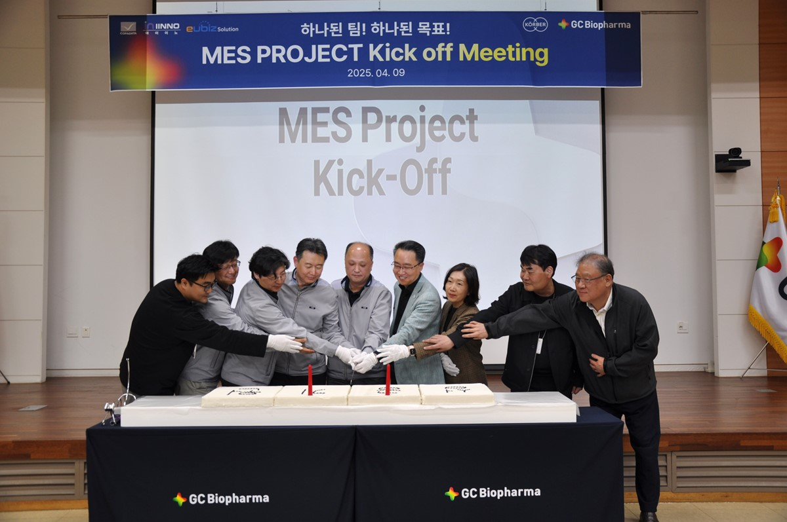

在MES项目的启动仪式上，柯尔柏韩国团队与GC Biopharma的管理团队一起切开蛋糕，标志着项目正式启动。

关于GC Biopharma

GC Biopharma是一家总部位于韩国的前沿生物制药公司，致力于在罕见病、血液制品和疫苗领域提供创新疗法。凭借对研发、质量以及全球拓展的高度重视，GC Biopharma在推动国内外公共卫生事业方面发挥着重要作用。

[www.gccorp.com/eng/index](http://www.gccorp.com/eng/index)

关于柯尔柏

柯尔柏是一家国际技术集团，拥有约13,000名员工，在世界各地有100多个分支机构。所有人都有一个共同的目标：我们将企业家精神转化为客户成功，并塑造技术变革。在数字化、医药科技、供应链和工程技术等业务领域，我们提供激发灵感的产品、解决方案和服务。我们快速响应客户需求并无缝执行创意，通过创新为客户创造附加值。我们不断完善生态系统，以解决当今和未来的挑战。柯尔柏股份公司是柯尔柏集团的控股公司。

在柯尔柏医药科技业务领域，我们为客户提供差异化解决方案，通过全面的生态系统方法为客户赋能。我们独特的端到端解决方案组合涵盖了从无菌工艺、灯检设备、包装设备和包装材料以及传送系统，到专业咨询、服务、软件以及数字化和人工智能驱动的解决方案，这些解决方案作为集成层以提升制药生产的效率。

我们简化流程、降低风险并加速上市时间，确保整个制药和生物技术价值链的高效协同。凭借深厚的行业专长，我们支持全球客户释放新潜力。我们的解决方案致力于为当代和未来几代人创造更优质的生活。

[www.koerber-pharma.cn](http://www.koerber-pharma.cn)

联系我们

Dirk Ebbecke

柯尔柏医药科技

产品市场总监

+49 4131 89000

dirk.ebbecke@koerber.com